**Presseinformation**

**Guido Maria Kretschmer und Tapetenhersteller Erismann verlängern die erfolgreiche Zusammenarbeit**

**Breisach, den 23.03.2021.**

Ein schönes Zuhause ist gerade heute wichtiger denn je. Wer wüsste das besser als Guido Maria Kretschmer, der es als Modedesigner und Frauenliebling wie kein anderer versteht, Räume stilvoll einzukleiden. Seit nunmehr fast sechs Jahren entwirft Guido mit feinem Gespür und einer unverwechselbaren Handschrift die neuesten Wandtrends, seit 2019 gemeinsam mit dem Tapetenhersteller Erismann.

Aufgrund dieser überaus erfolgreichen Zusammenarbeit mit Guido Maria Kretschmer hat das Breisacher Traditionsunternehmen den bestehenden Vertrag vorzeitig um weitere 3 Jahre bis zum 31.12.2024 mit einer Option auf Folgejahre verlängert.

Damit schafft Erismann gute Voraussetzungen und Planungssicherheit für die vielen nationalen und internationalen Handelspartner in den kommenden Jahren.

Die Präsentation der brandneuen Folgekollektionen *Fashion for Walls* und *Deluxe* sind für den Herbst 2021 geplant.

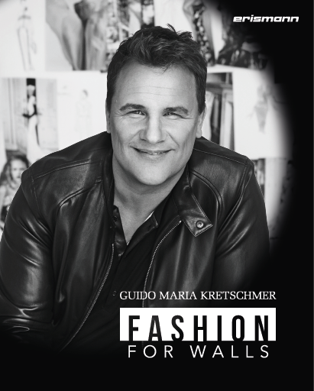

**Über Erismann:**

Die Erismann & Cie. GmbH wurde 1838 in Breisach am Rhein gegründet und zählt zu den traditionsreichsten Unternehmen der Branche. Seit über 180 Jahren entstehen bei Erismann visionäre Produkte, die weltweit in mehr als 70 Ländern vermarktet werden. Ein internationales Designer-Team entwirft Tapeten und Materialien nach den neuesten Design- und Wohntrends. Das umfangreiche Sortiment unterschiedlichster Materialien, Bemusterungen und Dessins umfasst überwiegend Vliestapeten, aber auch Struktur- und Vinyltapeten auf Papier, Papierprägetapeten und Textiltapeten. Für die Herstellung werden modernste Rotationssiebdruck-, Tiefdruck- und Registerprägeanlagen eingesetzt. Firmeneigene Labore und unabhängige Prüfverfahren garantieren höchste Produktqualität. Neben Design- und Qualitätsaspekten stehen Umweltschutz und Nachhaltigkeit im Fokus: Der überwiegende Teil der Tapeten der Erismann & Cie. GmbH sind phthalate-frei, RAL-geprüft und mit dem europäischen 'Air Indoor Comfort' Zertifikat ausgezeichnet. Die eingesetzten Druckfarben sind ausschließlich wasserlöslich. Zudem wurde das Unternehmen im Jahr 2015 im Rahmen des Energiemanagementsystems nach DIN EN ISO 50001:2011 zertifiziert.

**Ansprechpartner Presse:**

**GMK c/o Reichertplus** **Erismann & Cie. GmbH**

Leitung Marketing und Kommunikation

David Reichert Silvia Reddmann

Telefon: +49 30 23 63 83 84 Telefon: +49 (0) 7667 909-186

E-Mail: d.reichert@reichertplus.com E-Mail: [silvia.reddmann@erismann.de](mailto:silvia.reddmann@erismann.de)